**ДОСТАВКА ЕДЫ**

**Пример работы:**

**Выбор что заказать**



**Выбор ресторана**

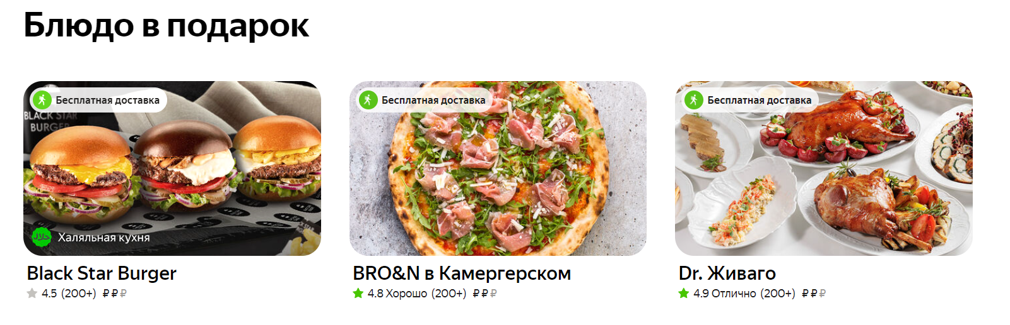

**Выбор что заказать из меню ресторана**

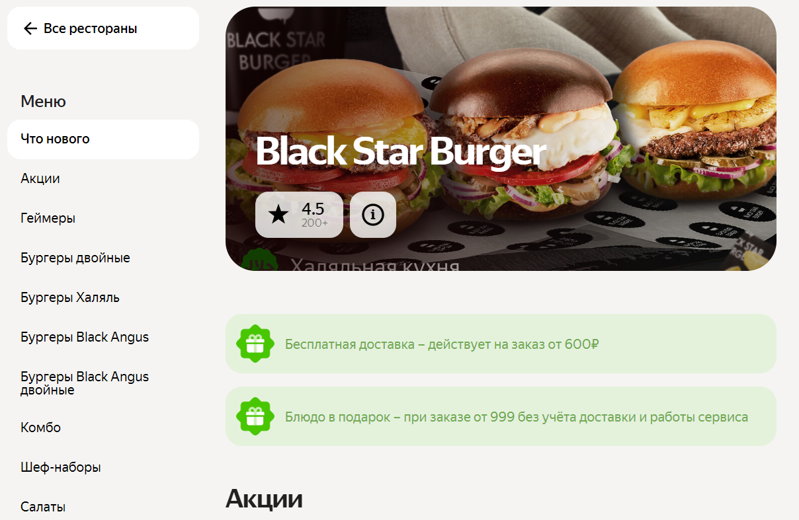

**Выбор продукта**

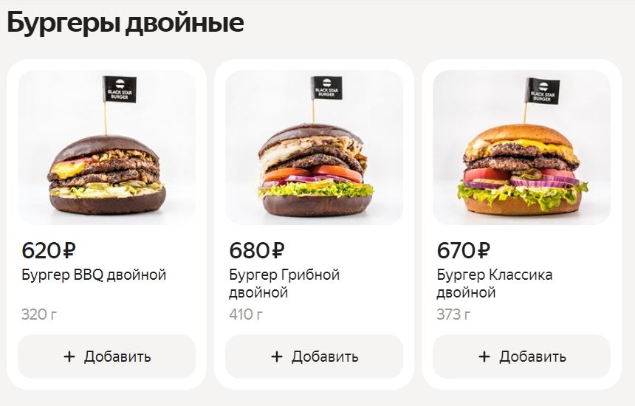

**Корзина заказа**

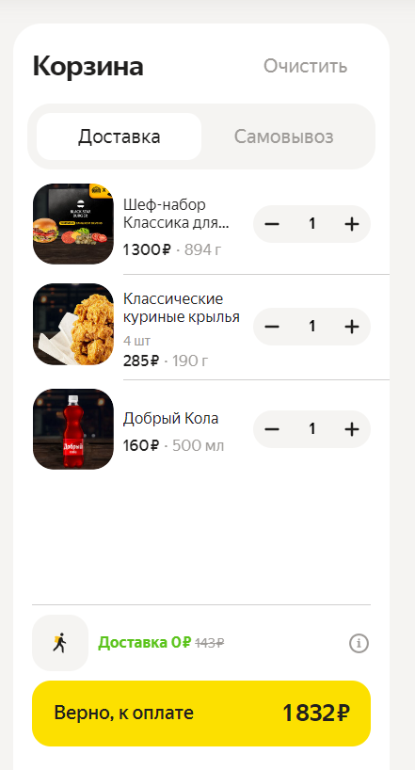

**Введение**

В наше быстротечное время, когда ритм жизни становится все более интенсивным, услуги доставки еды приобретают все большую актуальность и значимость. Приложение для доставки еды является неотъемлемой частью современной гастрономической индустрии, обеспечивая удобство и комфорт пользователям, позволяя им наслаждаться вкусными блюдами из любимых ресторанов прямо у себя дома или в офисе. Наше приложение не только обеспечивает простой и удобный способ заказа пищи, но и предлагает широкий выбор заведений и меню, а также оперативную доставку, что делает его незаменимым инструментом для гурманов и занятых людей.

**Наименование и область применения**

**Наименование: "Доставка еды" - это мобильное приложение, специально разработанное для заказа и доставки еды. Оно предназначено для широкого круга пользователей, включая занятых профессионалов, студентов, семьи и всех, кто ценит удобство и быстроту в получении пищи. Программа обеспечивает доступ к множеству ресторанов и кулинарных заведений, позволяя пользователям выбирать из разнообразного меню и заказывать блюда прямо с удобного устройства**

**Основание для разработки**

**Документ: Заказ на разработку десктопного приложения для доставки еды.**

**Утвержденная организация: СРМК**

**Дата утверждения: 14 февраля 2024 года.**

**Наименование темы разработки: "Разработка и внедрение десктопного приложения для упрощения процесса заказа и доставки еды".**

**Назначение разработки**

**Функциональное назначение: Предоставление пользователю возможности быстрого и удобного заказа еды из различных ресторанов и кафе. Обеспечение выбора из разнообразного меню и настройка параметров заказа (количество, добавки и т.д.). Предоставление информации о статусе заказа и его отслеживание в режиме реального времени. Оптимизация процесса доставки через маршрутизацию и оптимальное распределение заказов между курьерами. Эксплуатационное назначение: Обеспечение удобства и комфорта для пользователей при заказе и получении еды. Повышение эффективности работы ресторанов и кафе за счет увеличения количества заказов. Создание дополнительных возможностей для курьеров и организаций доставки, упрощающих их работу и повышающих качество обслуживания.**

**Технические требования к программе или программному изделию**

**1. Требования к функциональным характеристикам: Полноценный функционал оформления заказа, включая выбор блюд, оплату и указание адреса доставки. Возможность отслеживания статуса заказа и контакт с курьером. - Интуитивно понятный и простой интерфейс для пользователей всех уровней.**

**2. Требования к надежности: Высокая стабильность работы приложения без сбоев и задержек. Безопасное хранение и передача данных о заказах и платежах.**

**3. Условия эксплуатации: Поддержка на основных мобильных операционных системах: iOS и Android. Регулярные обновления и поддержка со стороны разработчиков.**

**4. Требования к составу и параметрам технических средств: Минимальные требования к аппаратным ресурсам для работы приложения.**

**5. Требования к информационной и программной совместимости: Совместимость с различными моделями мобильных устройств. Интеграция с платежными системами и API ресторанов для приема заказов.**

**6. Требования к маркировке и упаковке: Маркировка и упаковка не требуются для программного изделия.**

**7. Требования к транспортированию и хранению: Не применимо для программного изделия.**

**8. Специальные требования: Обеспечение конфиденциальности данных пользователей. Соблюдение законодательства о защите персональных данных.**

**Требования к функциональным характеристикам**

**1. Состав выполняемых функций: Просмотр доступных ресторанов и меню. - Оформление заказа с выбором блюд, указанием количества – Возможность онлайн оплаты заказа.**

**2. Организация входных и выходных данных: - Входные данные: личные данные пользователя, информация о заказе, платежные данные. - Выходные данные: подтверждение заказа, квитанция об оплате.**

**3. Временные характеристики: - Оптимизированное время ответа на запросы пользователя. - Доставка заказа в установленные сроки, определенные регламентами.**

**4. Условия использования: Возможность работы в оффлайн-режиме для осуществления базовых функций в отсутствие интернета.**

**5. Требования к безопасности: - Шифрование данных о пользователях и заказах. - Защита от несанкционированного доступа к личной информации.**

**6. Требования к масштабируемости: - Способность обрабатывать увеличение числа заказов и пользователей без потери производительности.**

**7. Требования к совместимости: - Совместимость с последними версиями операционных систем iOS и Android. - Интеграция с различными платежными системами.**

**8. Требования к интерфейсу: - Интуитивно понятный интерфейс для удобства использования различными категориями пользователей.**

**Требования к надежности**

**1. Обеспечение устойчивого функционирования: - Минимизация вероятности сбоев и ошибок в работе приложения.**

**2. Контроль входной и выходной информации: - Проверка данных, поступающих от пользователя, на корректность и безопасность. - Защита от некорректного воздействия на работу приложения через внешние данные.**

**3. Время восстановления после отказа: - Минимальное время восстановления работы приложения в случае сбоя.**

**4. Защита от потери данных: Использование средств защиты данных для предотвращения их утраты или повреждения.**

**5. Система мониторинга и оповещений: - Наличие мониторинга работы приложения для оперативного обнаружения проблем.**

**6. Обновления и поддержка: - Регулярные обновления программного обеспечения для исправления уязвимостей и улучшения надежности.**

**Условия эксплуатации**

1. Температура и влажность: - Работоспособность приложения поддерживается в диапазоне температур от 0°C до 40°C. - Относительная влажность воздуха должна быть в пределах от 10% до 90% без конденсации.

2. Типы носителей данных: - Условия эксплуатации программного продукта основаны на десктопных устройствах

3. Вид обслуживания: - Регулярное обновление и поддержка программного обеспечения для обеспечения безопасности и стабильной работы.

4. Персонал: - Количество персонала для обслуживания зависит от масштаба использования приложения и объема заказов. - Квалификация персонала должна включать знание основных функций приложения, умение решать технические проблемы пользователей и обеспечивать качественную поддержку.

**Требования к составу и параметрам технических средств**

1. Интернет-соединение: - Стабильное подключение к сети Интернет для получения данных о ресторанах, меню и обработки заказов.

2. GPS-модуль: - Для определения местоположения пользователя и курьера для точной доставки заказов.

**Требования к информационной и программной совместимости**

1. Информационные структуры на входе и выходе: - Входные данные: личная информация пользователя (имя, адрес, контактные данные), информация о заказе (выбранные блюда, адрес доставки, способ оплаты). - Выходные данные: подтверждение заказа, информация о статусе заказа, квитанция об оплате.

2. Методы решения и языки программирования: - Программа должна быть разработана с использованием современных методов разработки программного обеспечения. - Языки программирования: С# - Использование стандартных библиотек и фреймворков.

3. Защита информации и программ: - Шифрование данных пользователя при передаче через сеть для обеспечения конфиденциальности. - Использование безопасных протоколов связи (например, HTTPS) для защиты данных от перехвата. - Регулярное обновление программного обеспечения для исправления уязвимостей и обеспечения безопасности.

**Требования к маркировке и упаковке**

Необходимо правильно упаковывать программное изделие, чтобы защитить его от повреждений во время транспортировки. В подразделе "Требования к маркировке и упаковке" можно указать требования к дизайну упаковки, информацию о содержании программы и инструкции по ее установке и использованию. Различные способы упаковки могут быть использованы в зависимости от характеристик программного продукта и условий его доставки.

**Требования к транспортированию и хранению**

1. Условия транспортирования: - Программное изделие должно транспортироваться электронным способом, например, через сеть Интернет или локальную сеть для загрузки на десктопные устройства. - При передаче через Интернет должна обеспечиваться безопасность передаваемых данных с помощью шифрования и защищенных протоколов связи.

2. Места хранения: - Программное изделие должно храниться на серверах разработчика или цифровых магазинах приложений, Google Play Store.

3. Условия хранения: - Для серверной части программного изделия должны соблюдаться рекомендации по безопасности данных, включая регулярное резервное копирование и защиту от несанкционированного доступа.

4. Условия складирования: - Программное изделие не требует физического складирования в традиционном смысле. - Локальные копии приложения могут быть хранены на устройствах конечных пользователей.

5. Сроки хранения в различных условиях: - Программное изделие должно оставаться доступным для скачивания и использования на протяжении всего срока его поддержки и обновлений. - Пользовательские данные, хранящиеся на серверах, могут быть удалены после завершения срока их хранения или по запросу пользователя в соответствии с политикой конфиденциальности.

**Технико-экономические показатели**

1. Ориентировочная экономическая эффективность: - Ожидается значительное увеличение прибыли за счет расширения клиентской базы и увеличения числа заказов благодаря удобству и доступности приложения. - Снижение издержек на маркетинг и рекламу благодаря эффективной стратегии продвижения через цифровые каналы и рекомендации пользователей.

2. Предполагаемая годовая потребность: - Прогнозируется рост годовой потребности в использовании приложения на основе тенденций роста рынка доставки еды.

3. Экономические преимущества разработки по сравнению с лучшими отечественными и зарубежными образцами и аналогами: - Уникальный набор функций, обеспечивающий высокий уровень удобства и комфорта для пользователей.